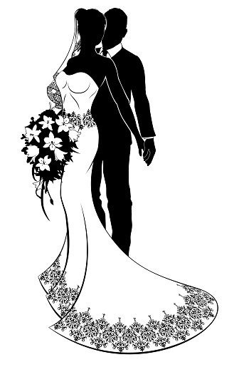
 Nous nous marions après 9 belles et heureuses
années de vie communes. Nous avons décidé de
nous dire
oui
Et pour fêter comme il se doit, ce merveilleux jour,
nous avons le plaisir de vous inviter à notre repas
de mariage qui se fera à la salle de fêtes de
Thueyts.
Nous comptons sur votre présence et attendons
votre réponse avant fin février par sms au :
06-78-77-35-23

